TRƯỜNG ĐẠI HỌC TRÀ VINH
KHOA KỸ THUẬT VÀ CÔNG NGHỆ
BỘ MÔN CÔNG NGHỆ THÔNG TIN
---------------------

BÁO CÁO

THỰC TẬP TỐT NGHIỆP

Cán bộ hướng dẫn tại nơi thực tập:  Họ và tên: Nhan Minh Phúc  Giáo viên hướng dẫn:  Họ và tên: Nguyễn Hoàng Duy Thiện | Sinh viên báo cáo:  Họ và tên: Lâm Huệ Trung  Mã số SV: 110121255  Lớp: DA21TTC

Trà Vinh, tháng năm 2024

LỜI CẢM ƠN

Để hoàn thành tốt đề tài thực tập này, ngoài sự nỗ lực của bản thân, tôi còn nhận được sự quan tâm giúp đỡ của nhiều tập thể và cá nhân.

Trước hết, tôi xin gửi tới toàn thể các thầy, cô giáo trong Khoa Công nghệ thông tin, cùng thầy cô trong trường Đại học Trà Vinh (TVU) lời cảm ơn chân thành nhất. Đặc biệt, tôi xin bày tỏ lòng biết ơn sâu sắc tới giảng viên hướng dẫn thầy Nguyễn Hoàng Duy Thiện, người đã tận tâm hướng dẫn tôi trong suốt quá trình thực tập và hoàn thiện đề tài.

Ngoài ra, tôi còn nhận được sự giúp đỡ nhiệt tình từ tập thể cán bộ công nhân viên trong Trung tâm Ngoại ngữ - Tin học Victory, đặc biệt là cán bộ hướng dẫn tại nơi thực tập thầy Nhan Minh Phúc. Qua đây, tôi xin chân thành cảm ơn ban lãnh đạo và toàn thể cán bộ công nhân viên trong trung tâm đã tạo mọi điều kiện thuận lợi để tôi có được những kiến thức thực tế cần thiết.

Cuối cùng, tôi kính chúc quý thầy, cô dồi dào sức khỏe và thành công trong sự nghiệp cao quý. Đồng kính chúc các cô, chú, anh, chị trong Trung tâm Ngoại ngữ - Tin học Victory luôn dồi dào sức khỏe, đạt được nhiều thành công tốt đẹp trong công việc.

Trà Vinh, ngày ... tháng ... năm 2025

Lâm Huệ Trung
PHIẾU ĐÁNH GIÁ BÁO CÁO KẾT QUẢ THỰC TẬP
(Dùng cho giáo viên chấm báo cáo thực tập)

Họ tên sinh viên thực tập: ……………………………. Mã số SV:……….…………

Điểm của cán bộ hướng dẫn thực tập tại cơ quan (CBHDTT):…………………
Điểm chấm báo cáo thực tập thang điểm tối đa là 10 dựa vào phiếu chấm ở mục B

Phiếu chấm điểm báo cáo thực tập tốt nghiệp:

Nội dung đánh giá | Điểm tối đa | Điểm thực
1. Hình thức trình bày | 1.5
1.1 Đúng định dạng của Khoa (trang bìa, trang lời cảm ơn, trang đánh giá thực tập của Khoa, trang mục lục và các nội dung báo cáo). | 0.5
1.2 Sử dụng đúng phông chữ theo quy định (Times New Roman, size 13). | 0.5
1.3 Trình bày mạch lạc, súc tích, không có lỗi chính tả. | 0.5
2. Lịch làm việc | 1.0
2.1 Có lịch làm việc đầy đủ cho các tuần. | 0.5
2.2 Hoàn thành tốt kế hoạch công tác ghi trong lịch làm việc (thông qua nhận xét của cán bộ hướng dẫn). | 0.5
3. Nội dung thực tập | 7.5
3.1 Có được sự hiểu biết tốt về cơ quan nơi thực tâp | 1.0
3.2 Thể hiện tốt các nhiệm vụ, công việc được giao thông qua báo cáo | 1.0
3.3 Chất lượng bài báo cáo (số liệu, hình vẽ, hình chụp, biểu đồ, …) | 2.5
3.4 Thể hiện được kiến thức và kỹ năng học được sau quá trình thực tập | 2.0
3.5 Những đóng góp cho cơ quan nơi thực tập | 1.0
TỔNG CỘNG | 10.0

Điểm tổng hợp = (GVCB+CBHD)/2: …………........
Trà Vinh, ngày…...tháng…...năm 2024
GIÁO VIÊN CHẤM BÁO CÁO
(ký, ghi rõ họ tên)

Mục lục

NHẬT KÝ THỰC TẬP 01
Phần 1: GIỚI THIỆU CƠ QUAN THỰC TẬP 02
Phần 2: NỘI DUNG THỰC TẬP 03
Phần 3: KẾT LUẬN 04

NHẬT KÝ THỰC TẬP TỐT NGHIỆP
TT | NGÀY THÁNG | NỘI DUNG, CÔNG VIỆC THỰC HIỆN | GHI CHÚ
Tuần 1 | Từ 17/02/2025  Đến 22/02/2025 | - Nhận nhiệm vụ được giao tạo website quản lý thiết bị và quà tặng cho trung tâm Victory.  - Tìm hiểu bài báo, trang tin tức về ứng dụng MISA quản lý thiết bị.  - Tìm hiểu tài liệu do thầy Nhan Minh Phúc đưa và tìm hiểu thêm các thông tin liên quan về những tài liệu đó.  - Phân tích bài toán về xây dựng hệ thống quản lý mượn trả thiết bị và phần thưởng.  - Xác định đối tượng, thuộc tính cần quản lý.  - Xác định mối quan hệ giữa các đối tượng.  - Vẽ sơ đồ use case, sơ đồ lớp, sơ đồ tuần tự.  - Thiết kế cấu trúc hệ thống.  - Tổng hợp và điều chỉnh tài liệu phân tích.
Tuần 2 | Từ 24/02/2025  Đến 01/03/2025 | - Xây dựng cấu trúc source với NodeJs & Express, Mongodb.  - Chỉnh sửa lại cấu trúc cho hoàn chỉnh.  - Lên ý tưởng và xây dựng giao diện login.  - Xây dựng 1 số giao diện cơ bản sẽ sử dụng cho hệ thống: Trang dashboard, trang thêm người dùng,  trang danh sách người dùng, trang thêm danh mục thiết bị và thiết bị, trang danh sách danh mục thiết bị và thiết bị, trang lịch sử mượn/trả, trang quản lý thiết bị theo phòng, trang quản lý quà tặng, trang thống kê.
Tuần 3 | Từ 03/03/2025  Đến 08/03/2025 | - Chỉnh sửa các giao diện tuần trước đã xây dựng lại cho phù hợp.  - Báo cáo trực tiếp với Thầy Phúc những gì đã làm được.  - Trao đổi về vấn đề logic hoạt động của hệ thống cần có.  - Tiếp thu nhận xét và chỉnh sửa lại.  - Xây dựng api đăng nhập.  - Xây dựng api thêm người dùng.  - Xây dựng api cập nhật người dùng.  - Xây dựng api xóa người dùng.  - Xây dựng api lấy danh sách người dùng.  - Xây dựng api lấy thông tin người dùng theo id.  - Xây dựng api thêm thiết bị.  - Xây dựng api cập nhật thiết bị.  - Xây dựng api xóa thiết bị.  - Xây dựng api lấy danh sách thiết bị.  - Xây dựng api lấy danh sách thiết bị theo id.  - Xây dựng tài liệu cho api người dùng và thiết bị.
Tuần 4 | Từ 10/03/2025  Đến 15/03/2025 | - Tìm hiểu thư viện csv-parser để làm việc với file csv.  - Xây dựng model rooms và cập nhật lại các model liên quan.  - Cập nhật lại các controller trước đó để phù hợp với model mới.  - Xây dựng api thêm phòng bằng file csv.  - Xây dựng api cập nhật phòng.  - Xây dựng api xóa phòng.  - Xây dựng api thêm thiết bị cho phòng học.  - Xây dựng api xóa thiết bị khỏi phòng.  - Xây dựng api chuyển thiết bị sang phòng khác.  - Xây dựng api lấy danh sách thiết bị trong phòng.  - Xây dựng api lấy thiết bị trong phòng theo id.  - Xây dựng api lấy danh sách phòng.  - Xây dựng api lấy danh sách phòng theo id.  - Xây dựng api thêm giảng viên.  - Xây dựng api cập nhật giảng viên.  - Xây dựng api xóa giảng viên.  - Xây dựng api lấy danh sách giảng viên.  - Xây dựng api lấy danh sách giảng viên theo id.  - Xây dựng api cho chức năng mượn thiết bị.  - Xây dựng api cho chức năng trả thiết bị.  - Xây dựng api lấy danh sách mượn/trả thiết bị.  - Xây dựng api lấy đơn mượn/trả thiết bị theo id.  - Xây dựng chức năng tìm kiếm đơn mượn trả.  - Tích hợp api đăng nhập, đăng xuất, quản lý người dùng vào giao diện.  - Tích hợp api quản lý thiết bị vào giao diện.  - Tích hợp api quản lý giảng viên vào giao diện.
Tuần 5 | Từ 17/03/2025  Đến 22/03/2025 | - Fix lỗi các chức năng đã xây dựng trong source.  - Tìm hiểu phương pháp để deploy hệ thống lên host render.com (free).  - Cấu hình mongodb atlas và kết nối.  - Tích hợp api quản lý phòng học và thiết bị trong phòng học vào giao diện.  - Chỉnh sửa hiển thị thông báo lỗi từ validator import giảng viên và phòng học.  - Deploy lên render.com để demo hệ thông chạy public. Thông tin chi tiết:  + url: https://teachingdevicerewardmanager.onrender.com/  + Tài khoản admin: LamHueTrung  + Mật khẩu admin: Lht080103*  + Chức năng đã tích hợp: Như trong báo cáo tuần 4-5  - Báo cáo trực tiếp với thầy Phúc.  - Chạy demo kết quả đã làm được trong 5 tuần qua và các vấn để gặp phải.  - Điều chỉnh hệ thống để hoạt động chính xác hơn theo góp ý của thầy.  - Tích hợp api mượn/ trả thiết bị vào giao diện.  - Sửa lỗi về logic và các lỗi của chức năng khi tích hợp.  - Xây dựng api thống kê mượn trả và thống kê thiết bị.  - Tích hợp api thống kê vào giao diện.  - Kiểm tra và sửa lỗi phần quản lý thiết bị.  - Cập nhật readme và các tài liệu khác trên github.
Tuần 6 | Từ 24/03/2025  Đến 29/03/2025 | - Fix lỗi các chức năng đã xây dựng trong source.  - Xây dựng api thêm quà tặng.  - Xây dựng api cập nhật quà tặng.  - Xây dựng api xóa quà tặng.  - Xây dựng api lấy danh sách đơn quà tặng.  - Xây dựng apu lấy đơn quà tặng theo id.  - Xây dựng api import quà tặng bằng file csv.  - Tích hợp các api quản lý quà tặng vào giao diện.  - Chỉnh sửa giao diện và thiết kế lại logic đơn yêu cầu quà tặng, cụ thể:  + Giảng viên sẽ gởi cho admin 1 file pdf về thông tin người yêu cầu và thông tin quà tặng cũng như số lượng.  + Admin sẽ import file pdf vào hệ thống và hệ thống sẽ duyệt qua file pdf để lấy ra các thông tin cần thiết như id giảng viên, id quà tặng và số lượng. + Admin có thể xem lại đơn yêu cầu và duyệt đơn để thay đổi số lượng quà tặng trong kho cũng như hoàn thành thao tác.  - Xây dựng api import file pdf đơn yêu cầu quà tặng.  - Xây dựng api lấy danh sách đơn yêu cầu quà tặng.  - Xây dựng api lấy đơn yêu cầu quà tặng theo id.  - Xây dựng api duyệt đơn.  - Tích hợp các api quản lý đơn yêu cầu quà tặng vào giao diện.  - Xây dựng api thống kê quà tặng.  - Tích hợp api thống kê quà tặng vào giao diện.  - Chỉnh sửa lại giao diện trang chủ dashboard.  - Xây dựng api import thiết bị bằng file csv.  - Kiểm tra lại toàn bộ hệ thống và ghi lại các lỗi chưa được fix.  - Fix 1 số lỗi đã tìm thấy vào ngày 28/03.

GIỚI THIỆU VỀ CƠ QUAN NƠI THỰC TẬP TỐT NGHIỆP
Trung tâm Ngoại ngữ – Tin học Victory, trực thuộc Trường Đại học Trà Vinh, được thành lập từ năm 2006, đã khẳng định vị thế của mình trong việc cung cấp các chương trình đào tạo ngoại ngữ và tin học đa dạng, phục vụ nhu cầu học tập của mọi đối tượng học viên, bao gồm cán bộ, công chức, viên chức, sinh viên, và học sinh trong và ngoài tỉnh Trà Vinh. Trung tâm hoạt động với sứ mệnh mang lại cơ hội học tập và nâng cao năng lực ngoại ngữ cho cộng đồng, đặc biệt là trong việc chuẩn bị cho các kỳ thi quốc tế như Cambridge và IELTS. Trung tâm không chỉ giảng dạy các ngoại ngữ như Anh, Hoa, Nhật mà còn cung cấp các chương trình đào tạo tin học từ cơ bản đến nâng cao, các khóa bồi dưỡng kỹ năng sống và kỹ năng mềm, góp phần nâng cao khả năng ứng dụng công nghệ và cải thiện chất lượng công việc của học viên. Ngoài ra, trung tâm cũng là một điểm đến uy tín cho các dịch vụ dịch thuật, hợp pháp hóa lãnh sự, và tư vấn du học.
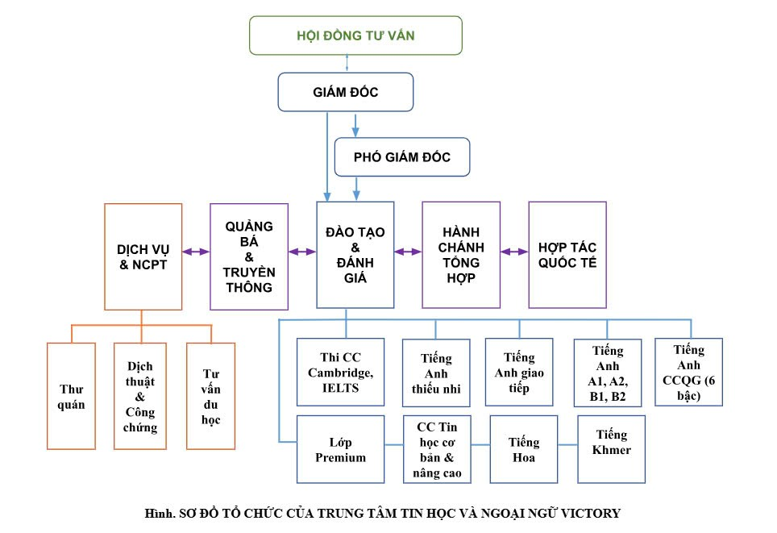
Hình 1.1 Sơ đồ tổ chức của trung tâm tin học và ngoại ngữ Victory

NỘI DUNG THỰC TẬP

Tổng quan về hệ thống

Phần mềm quản lý thiết bị trường học bằng Excel
Phần mềm quản lý thiết bị trường học bằng Excel là ứng dụng cho phép người dùng ghi lại quá trình làm việc dưới dạng bảng tính là số liệu. Từ đó, người quản lý sẽ kiểm soát được tình trạng của các thiết bị trường học và triển khai công tác bảo trì hiệu quả.
Tuy nhiên, phần mềm quản lý bằng Excel lại tồn tại một số nhược điểm như:
Giao diện phức tạp, khó sử dụng: Nếu người dùng chưa biết cách sử dụng thành thạo Excel thì sẽ rất khó để thực hiện quản lý thiết bị trường học trên ứng dụng này. Excel đòi hỏi người dùng phải có kỹ năng cũng như biết cách sử dụng hàm/ công thức để có thể thực hiện các thao tác quản lý hiệu quả.
Excel khá bị động và không mang tính cộng tác: Công việc quản lý thiết bị trường học đòi hỏi bạn phải thường xuyên cập nhập file làm việc. Tuy nhiên, để thực hiện việc cập nhật đòi hỏi phải trải qua nhiều khâu trung gian và khá mất thời gian. Chính vì vậy, quy trình thao tác thủ công trên Excel sẽ không thể đáp ứng được tiến độ làm việc.
Kho lưu trữ không đủ lớn và lâu: Excel không được tích hợp khả năng tự động lưu trữ nên bạn sẽ có nguy cơ bị mất dữ liệu nếu lỡ ấn thoát hoặc bị sự cố mất điện, nhiễm virus… Thêm vào đó, dung lượng lưu trữ dữ liệu của Excel sẽ không đủ lớn nên người quản lý sẽ phải tạo nhiều file để lưu trữ cho từng loại thiết bị.
Kết quả công việc không được lưu trữ: Giao diện của Excel bị giới hạn trong bảng tính nên bạn chỉ có thể nhìn thấy tiến độ quản lý một cách tổng quát. Bên cạnh đó, bạn cũng không thể theo dõi chi tiết của từng công việc và kết quả thực hiện.

Phần mềm quản lý thiết bị trường học MISA
MISA sẽ giúp người dùng thực hiện công tác quản lý trường học dựa trên thông tư quy định về danh mục các thiết bị của từng cấp học. Phần mềm sẽ hỗ trợ nhà quản lý về vấn đề mua sắm, sử dụng và bảo quản thiết bị trường học và phân phối chương trình dạy học theo như quy định của Bộ Giáo dục và Đào tạo.
Một số tính năng của MISA:
Quản lý danh sách thiết bị
- Theo dõi được danh sách thiết bị theo loại, môn học, phòng học chức năng, số lượng hiện có, số lượng mất, hỏng, còn dùng được, đang cho mượn và tình trạng của từng thiết bị.
- Theo dõi, quản lý được tiêu hao thiết bị và ngày hết hạn của hóa chất.
- Theo dõi được lịch sử biến động của thiết bị.
- Theo dõi được tình hình mượn, trả của từng thiết bị.
- Hỗ trợ tìm kiếm theo nhiều phương thức lọc khác nhau.
- Hỗ trợ điều chuyển một hoặc nhiều thiết bị giữa các kho, phòng của đơn vị.
Theo dõi tình hình tăng thiết bị
- Ghi tăng thiết bị theo từng năm học và nguồn cấp mua sắm thiết bị dạy học.
- Ghi tăng được cho một hay nhiều thiết bị cùng lúc.
- Theo dõi được danh sách ghi tăng thiết bị.
- Xem được Sổ theo dõi việc tăng thiết bị theo từng tháng, quý, năm hoặc theo năm học.
Đáp ứng nghiệp vụ kiểm kê thiết bị
- Hệ thống hỗ trợ xuất khẩu danh sách thiết bị cần kiểm kê theo từng bộ môn hoặc từng kho trước khi thực hiện kiểm kê.
- Lập biên bản kiểm kê, ghi nhận kết quả và lưu trữ lịch sử kiểm kê theo từng lần kiểm kê hoặc từng năm học.
- Việc kiểm kê hỗ trợ thanh ý nhanh thiết bị.
- Cung cấp thông tin thống kê tổng quát của các mã biên bản.
Theo dõi tình hình hỏng mất thiết bị
- Theo, dõi các thiết bị hỏng, mất dưới dạng sổ nhật ký.
- Ghi nhận thông tin hỏng, mất thiết bị ngay khi mượn, trả hoặc sau khi kiểm kê, kiểm đếm thiết bị nếu phát hiện thiết bị đó bị hỏng, mất.
- Sửa chữa lại thiết bị hỏng.
Thực hiện nghiệp vụ thanh lý thiết bị
- Lập và in Biên bản thanh ý thiết bị từ các chứng từ thiết bị báo hỏng.
- Xem Sổ theo dõi việc thanh ý thiết bị theo tháng, quý, năm hoặc theo năm học.
Theo dõi tình hình giảm thiết bị
- Lập chứng từ ghi giảm thiết bị từ các chứng từ hỏng, mất.
- Theo dõi tình hình ghi giảm thiết bị theo từng lý do cụ thể.
- Xem Sổ theo dõi việc giảm thiết bị theo tháng, quý, năm hoặc theo năm học.
Theo dõi tình hình thực hiện bảo dưỡng sửa chữa thiết bị
- Lập phiếu đề xuất sửa chữa thiết bị hỏng trình Hiệu trưởng phê duyệt.
- Theo dõi những thiết bị hỏng đã sửa chữa hay chưa.
- Theo dõi thông tin về tình trạng hỏng, chi phí sửa chữa, thời hạn sửa chữa xong.
- Theo dõi lịch bảo dưỡng và tình hình thực hiện việc bảo dưỡng từng thiết bị.
- Xem sổ theo dõi việc sửa chữa thiết bị theo tháng, quý, năm hoặc theo năm học.
Theo dõi tình hình mượn trả thiết bị dạy học
- Lập đăng ký mượn một hoặc nhiều thiết bị cùng lúc theo tuần hoặc ngày đối với cấp THCS&THPT và đăng ký mượn dài hạn hoặc ngắn hạn cho cấp tiểu học.
- Lập nhanh phiếu mượn, trả thiết bị theo bài học hoặc sao chép những phiếu mượn trả thiết bị đã lập trước đó.
- Lập phiếu mượn trả trên ứng dụng điện thoại di động dành cho Giáo viên.
- Thống kê những thiết bị mượn quá hạn chưa trả, thống kê tình hình mượn thiết bị theo từng môn học, tổ bộ môn, kho phòng.
- Ghi mượn, trả cho nhiều thiết bị, nhiều giáo viên cùng lúc.
- Đăng ký lịch sử dụng các phòng học chức năng cùng các thiết bị cần sử dụng.
- Theo dõi lịch sử dụng phòng học chức năng theo từng tiết học, môn học, giáo viên, lớp.
- Xem Sổ nhật ký mượn trả phòng học bộ môn, phòng học chức năng.
- Nhập khẩu lịch sử dụng phòng học chức năng từ file excel và phần mềm.
Sổ sách báo cáo
- Đánh giá hiệu quả sử dụng thiết bị và các phòng học chức năng, thống kê số lượng thiết bị, thống kê biến động thiết bị, thống kê tình hình mượn trả theo môn học, theo giáo viên, thống kê số ượng thiết bị đạt chuẩn, không đạt chuẩn, tự làm, thông qua hệ thống các báo cáo thống kê, sổ quản trị.
- Thống kê danh sách, số lượng thiết bị theo môn học, theo loại thiết bị, theo phòng học chức năng.
- Thống kê được danh sách thiết bị trường tự làm.
- Thống kế được tiêu hao thiết bị và hóa chất hết hạn.
- Thống kê tình hình biến động thiết bị (tăng, giảm, thanh ý, hỏng, mất)
- Thống kê phòng học chức năng đạt chuẩn, không đạt chuẩn.
- Thống kê tình hình mượn trả thiết bị theo môn học, theo giáo viên, và mượn trả quá hạn.
- Thống kê tỷ lệ sử dụng thiết bị trong các tiết trên lớp và các tiết thực hành.
- Thống kê được tình hình mượn trả phòng học chức năng.
- Thống kê được chi phí mua sắm thiết bị của toàn trường.
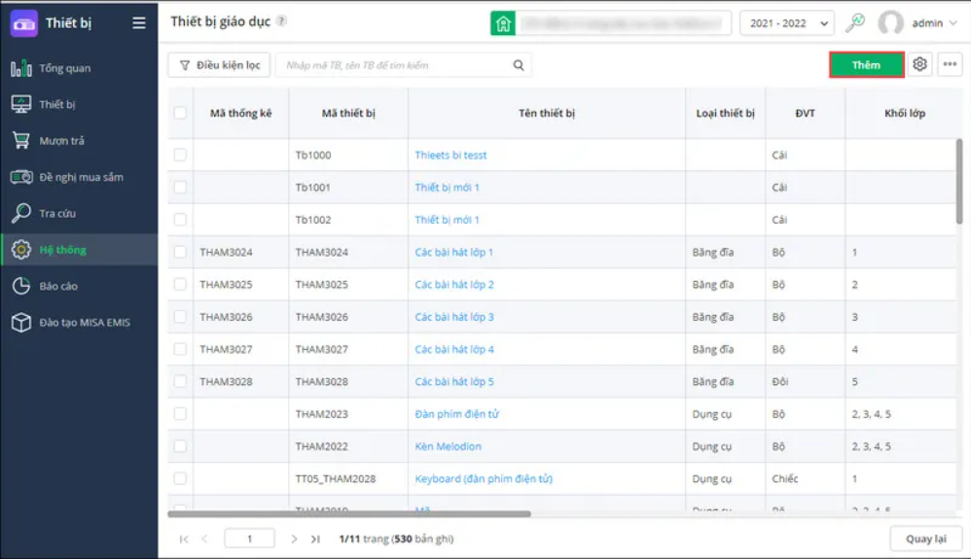
Hình 2.2 Phần mềm quản lý thiết bị trường học MISA

Vấn đề đặt ra và lựa chọn công nghệ
Trung tâm cần xây dựng hệ thống để quản lý thiết bị của trung tâm và quả tặng dành cho các học viên xuất sắc trong khóa học cũng như quà tặng dành cho đối tác, các tính năng cần có:
- Quản lý thiết bị theo phòng.
- Chuyển thiết bị giữa các phòng
- Thống kê tình trạng thiết bị.
- Quản lý thiết bị cho mượn và trả,
- Báo cáo thống kê về thiết bị và quà thưởng.
- Tìm kiếm thiết bị và thông báo khi kho thiết bị hoặc quà thưởng sắp hết.
- Xây dựng và triển khai nhanh chóng.
Để đáp ứng yêu cầu về việc quản lý thiết bị và quà tặng trong hệ thống, tôi đã sử dụng NodeJS và Express để xây dựng các RESTful API. Đây là một phương pháp tiêu chuẩn trong phát triển phần mềm, giúp tạo ra các giao diện dễ dàng để frontend và backend giao tiếp với nhau qua HTTP. Hệ thống sử dụng CQRS (Command Query Responsibility Segregation), một mẫu thiết kế giúp tách biệt rõ ràng các thao tác đọc và ghi dữ liệu, nâng cao hiệu suất và khả năng mở rộng của hệ thống.
Hệ thống của tôi được tổ chức theo MVC và kết hợp với CQRS để tách biệt các yêu cầu truy vấn (Query) và thao tác thay đổi dữ liệu (Command). Cách tiếp cận này giúp hệ thống có khả năng mở rộng và dễ bảo trì, đặc biệt khi có nhiều tính năng hoặc khi số lượng người dùng tăng lên.
Query Controllers: Xử lý các yêu cầu đọc dữ liệu từ cơ sở dữ liệu mà không thay đổi trạng thái của hệ thống. Các API này thường trả về dữ liệu dưới dạng JSON và sử dụng GET để truy xuất thông tin. Ví dụ, một API GET có thể được sử dụng để lấy danh sách thiết bị từ cơ sở dữ liệu.
Command Controllers: Xử lý các yêu cầu thay đổi trạng thái của hệ thống, ví dụ như thêm, sửa, hoặc xóa dữ liệu. Các API này sử dụng các phương thức HTTP như POST, PUT, DELETE. Ví dụ, API POST có thể được sử dụng để thêm một thiết bị mới vào cơ sở dữ liệu, và API PUT để cập nhật thông tin của thiết bị hiện tại.
Tất cả các API được thiết kế theo chuẩn RESTful, nơi mỗi endpoint sẽ đại diện cho một tài nguyên (resource) trong hệ thống. Tài nguyên này có thể là thiết bị, quà tặng hoặc các đối tượng khác. API trả về dữ liệu dưới dạng JSON để frontend có thể dễ dàng sử dụng.
Express sẽ xử lý các yêu cầu này trong controller, sau đó trả về kết quả cho người dùng dưới dạng JSON kèm theo mã trạng thái HTTP phù hợp (200 OK, 201 Created, 404 Not Found, v.v.).
Lợi ích của việc sử dụng CQRS trong API
Tách biệt rõ ràng các hoạt động đọc và ghi giúp giảm thiểu sự phức tạp trong các thao tác thay đổi dữ liệu.
Hiệu suất cao: Việc tách riêng các query và command giúp tối ưu hóa các thao tác đọc (query) mà không làm ảnh hưởng đến các thao tác ghi (command).
Khả năng mở rộng: Hệ thống có thể dễ dàng mở rộng bằng cách tách biệt các phần xử lý đọc và ghi, giúp dễ dàng tối ưu hóa và mở rộng từng phần riêng biệt.
Để xây dựng giao diện người dùng, tôi sử dụng Handlebars để tạo các template động, giúp giảm sự phụ thuộc vào backend và dễ dàng duy trì. Các API Query sẽ được gọi từ frontend thông qua JavaScript (sử dụng Fetch API). Sau khi nhận được dữ liệu từ backend (dưới dạng JSON), Handlebars sẽ xử lý và hiển thị dữ liệu vào các template.
Kết hợp với SASS và Bootstrap 5, giao diện người dùng của hệ thống trở nên mượt mà và hiện đại. SASS giúp tối ưu hóa việc quản lý CSS, trong khi Bootstrap 5 cung cấp các công cụ giao diện sẵn có, giảm thời gian phát triển giao diện.
Với yêu cầu của hệ thống, tôi đã chọn MongoDB làm cơ sở dữ liệu chính. MongoDB là một cơ sở dữ liệu NoSQL rất phù hợp với những ứng dụng yêu cầu lưu trữ dữ liệu phi cấu trúc hoặc khi dữ liệu có thể thay đổi linh hoạt. MongoDB cũng rất mạnh trong việc mở rộng quy mô, và việc thêm tính năng mới trong tương lai sẽ dễ dàng hơn khi không bị ràng buộc bởi các cấu trúc dữ liệu phức tạp. MongoDB cho phép tôi dễ dàng lưu trữ các tài nguyên như thiết bị và quà tặng, và việc truy vấn các tài nguyên này thông qua API sẽ nhanh chóng và hiệu quả. Hệ thống có thể mở rộng dễ dàng mà không gặp phải các vấn đề liên quan đến việc mở rộng quy mô của các cơ sở dữ liệu quan hệ.

Phân tích hệ thống

Mô tả bài toán
Hệ thống được thiết kế để quản lý thiết bị dạy học và quà thưởng tại Trung tâm Ngoại ngữ Tin học Victory. Nó bao gồm các tính năng quản lý thiết bị theo phòng, chuyển thiết bị giữa các phòng, thống kê tình trạng thiết bị, quản lý thiết bị cho mượn và trả, cùng với các chức năng báo cáo thống kê về thiết bị và quà thưởng. Hệ thống hỗ trợ phân quyền người dùng, tìm kiếm thiết bị và thông báo khi kho thiết bị hoặc quà thưởng sắp hết. Hệ thống bao gồm các chức năng:
- Quản lý tài khoản người dùng:
+ Thêm, sửa, xóa tài khoản người dùng.
+ Quản lý trạng thái tài khoản: kích hoạt, khóa tài khoản khi cần thiết.
- Quản lý giảng viên:
+ Thêm, sửa, xóa giảng viên.
+ Thêm giảng viên bằng file csv.
+ Xem danh sách và thông tin giảng viên.
- Quản lý thiết bị:
+ Quản lý theo phòng: Quản lý thiết bị theo phòng học, bao gồm thông tin về số lượng và loại thiết bị. Cung cấp giao diện để xem thông tin thiết bị theo từng phòng học, thêm thiết bị vào phòng.
+ Chuyển thiết bị giữa các phòng: Cho phép di chuyển thiết bị từ phòng này sang phòng khác. Quản lý lịch sử chuyển thiết bị.
+ Thống kê tình trạng thiết bị: Quản lý và thống kê tình trạng thiết bị (mới, hỏng, cần bảo trì, cho mượn).
+ Thiết bị cho mượn và trả: Giảng viên có thể mượn và trả thiết bị. Hệ thống ghi nhận tình trạng thiết bị khi trả lại (tốt, hỏng). Lưu trữ lịch sử mượn và trả thiết bị.
+ Tìm kiếm thiết bị: Tính năng tìm kiếm thiết bị theo tên, loại, tình trạng hoặc phòng học.
+ Thống kê thiết bị theo loại: Cung cấp báo cáo thống kê theo loại thiết bị (máy tính, máy chiếu, bảng trắng, v.v.).
+ Theo dõi việc mượn và trả thiết bị, hệ thống ghi nhận tình trạng thiết bị khi trả lại.
+ Lịch sử mượn và trả thiết bị: Lưu trữ lịch sử mượn và trả thiết bị của từng người dùng, giúp dễ dàng theo dõi và quản lý.
- Quản lý quà tặng:
+ Quản lý nhập và xuất và tình trạng tồn kho quà tặng.
+ Xuất quà thưởng cho học viên có thành tích xuất sắc, được vinh danh.
+ Xuất quà tặng cho đối tác, khách đến làm việc.
+ Có chức năng import file pdf đề nghị xuất quà tặng, xuất file xuất quà.
+ Duyệt đơn yêu cầu xuất quà tặng: Khi giáo viên nhập file pdf vào để yêu cầu xuất quà tặng, admin sẽ nhận được thông báo và duyệt đơn.
- Báo cáo và thống kê:
+ Báo cáo kho thiết bị: Thống kê số lượng thiết bị trong kho, các giao dịch nhập xuất kho.
+ Báo cáo mượn trả thiết bị: Thống kê mượn và trả thiết bị theo thời gian, tình trạng thiết bị khi trả lại.
+ Báo cáo thống kê thiết bị theo loại: Cung cấp báo cáo thiết bị theo loại (máy tính, máy chiếu, bảng trắng, v.v.) để dễ dàng quản lý và phân bổ thiết bị.
+ Báo cáo kho quà thưởng: Thống kê số lượng quà thưởng trong kho, các giao dịch nhập xuất kho.
+ Báo cáo số lượng quà tặng: Báo cáo thống kê số lượng quà tặng để hỗ trợ việc nhập xuất quà tặng.

Sơ đồ use case
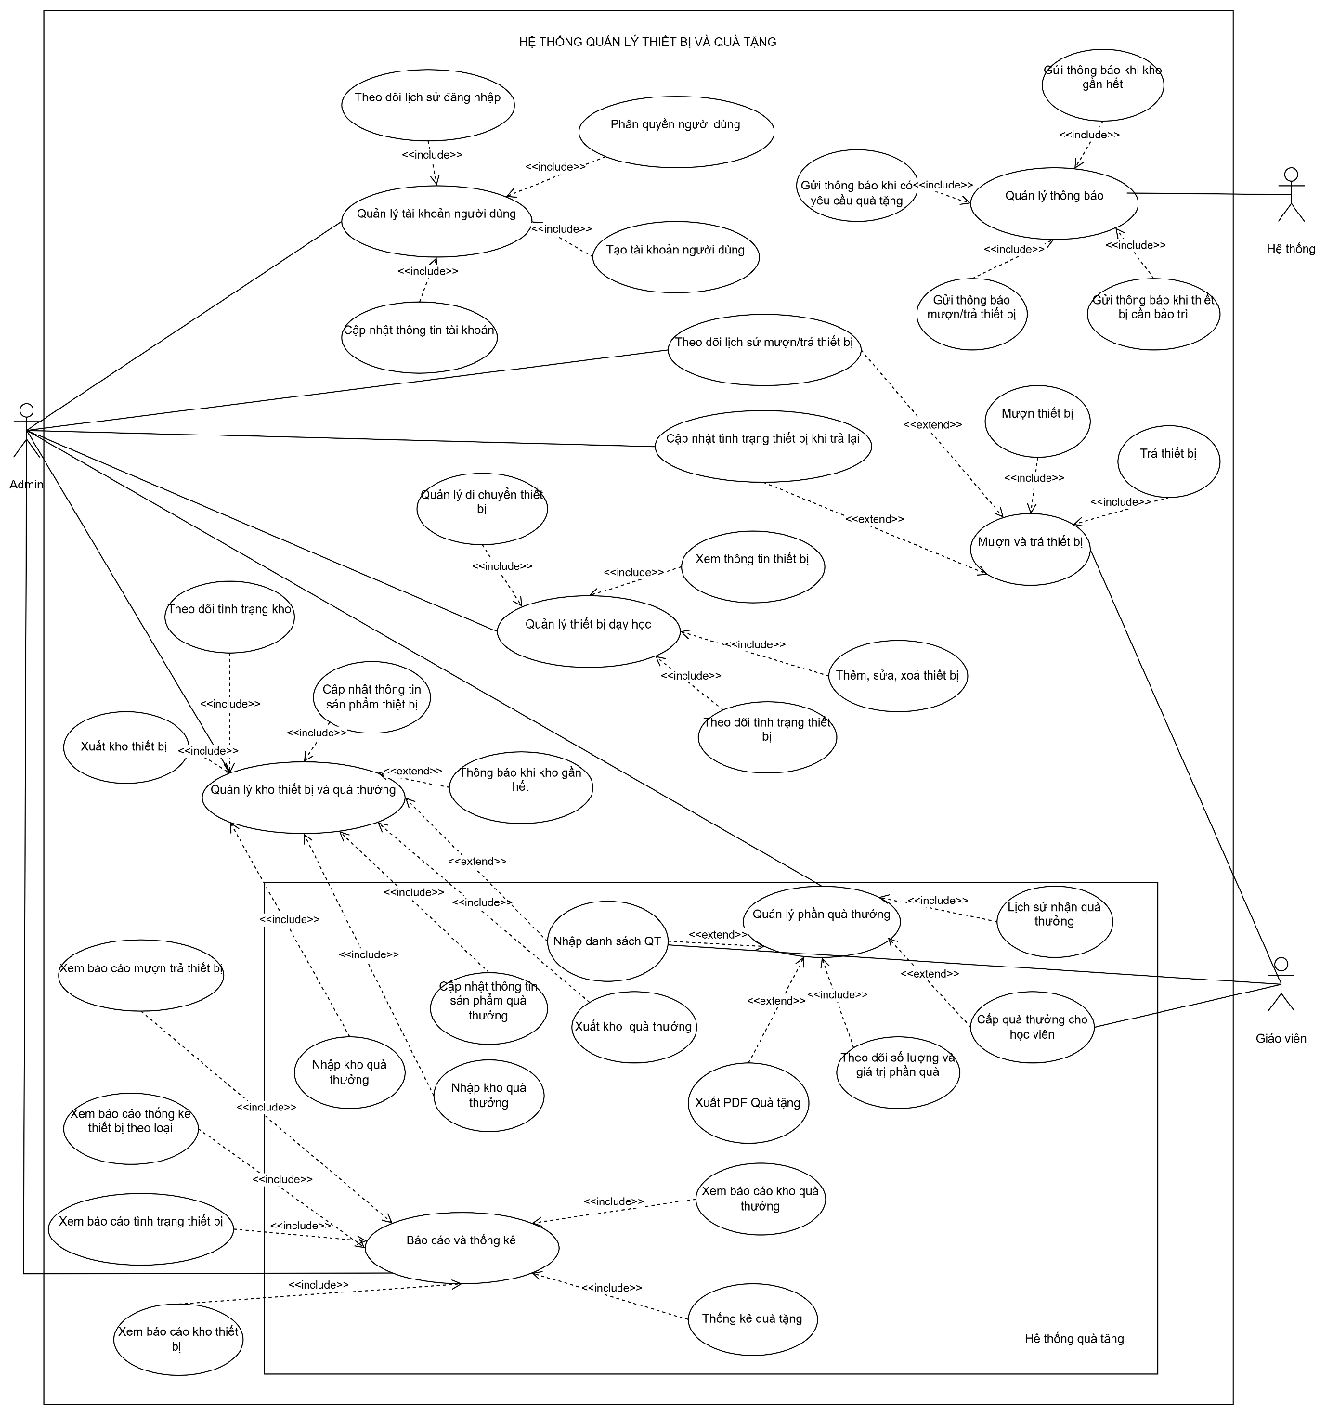
Hình 2.3 Sơ đồ use case

Sơ đồ lớp
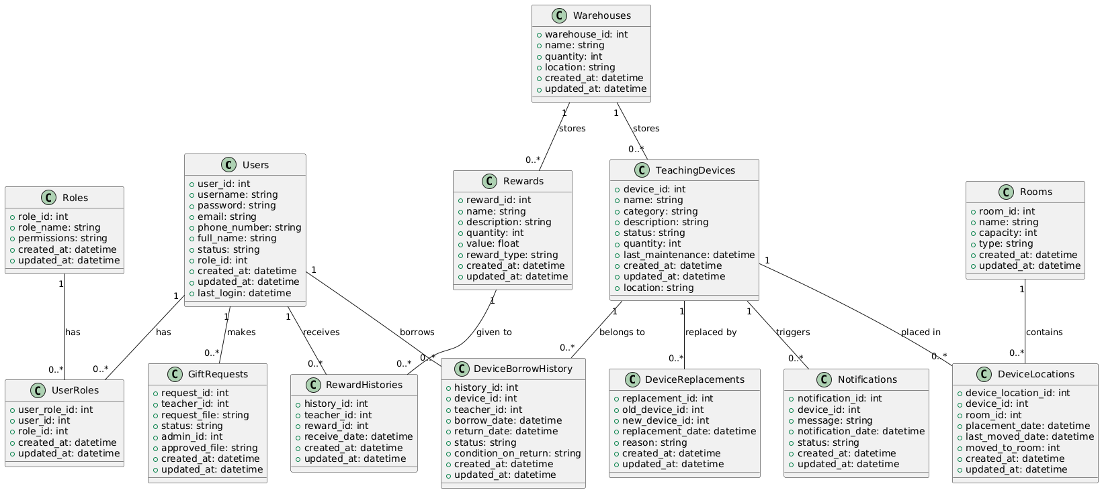
Hình 2.4 Sơ đồ lớp

Sơ đồ tuần tự
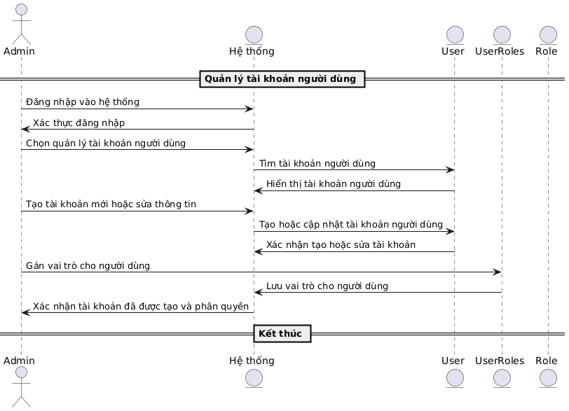
Hình 2.5 Sơ đồ tuần tự quản lý người dùng
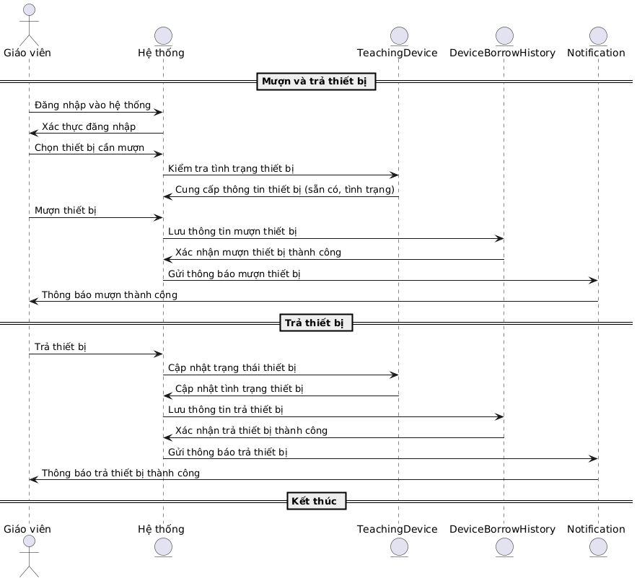
Hình 2.6 Sơ đồ tuần tự mượn/trả thiết bị
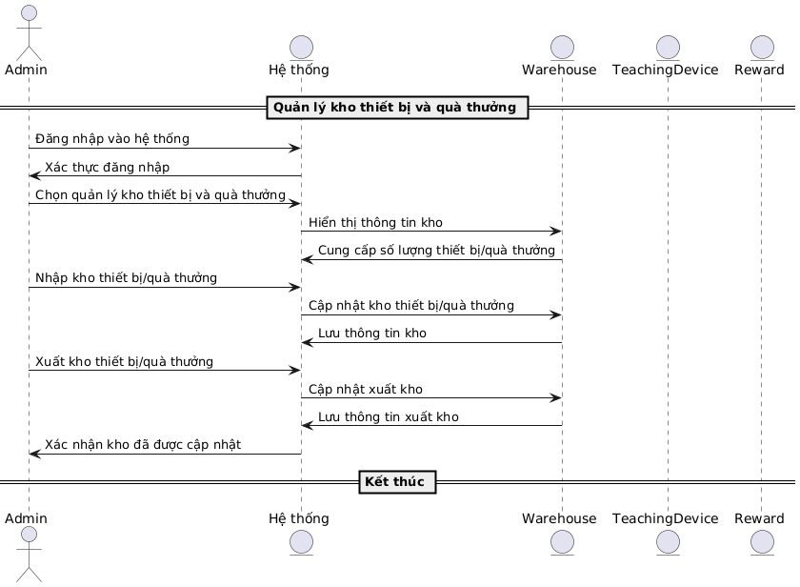
Hình 2.7 Sơ đồ tuần tự quản lý kho thiết bị và quà tặng
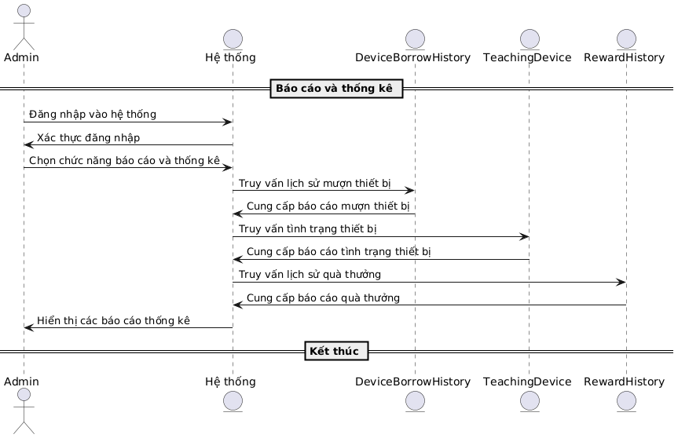
Hình 2.8 Sơ đồ tuần tự báo cáo và thống kê

Kiến trúc hệ thống
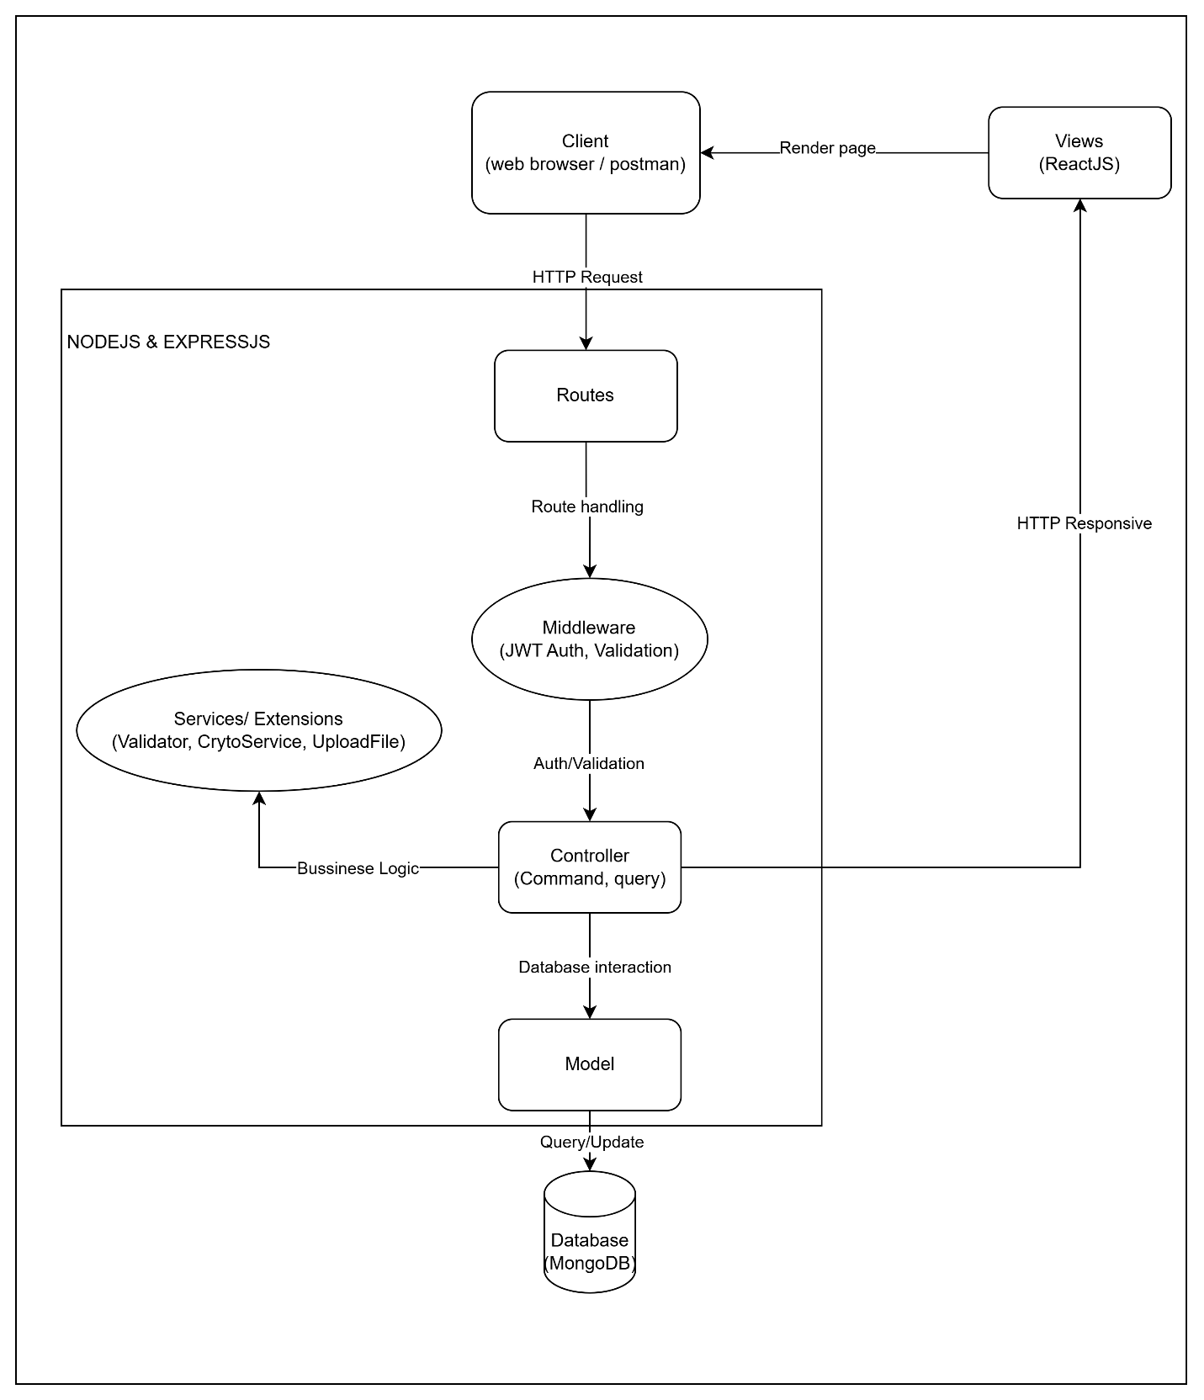
Hình 2.9 Kiến trúc hệ thống

Thiết kế cơ sở dữ liệu

Account (Tài khoản người dùng)
Mô tả: Quản lý tài khoản người dùng (bao gồm giáo viên, quản lý, v.v.).
Bảng 2.1 Bảng dữ liệu tài khoản người dùng
Thuộc tính | Mô tả
user_id | Mã số người dùng (duy nhất)
username | Tên đăng nhập của người dùng
password | Mật khẩu người dùng (được mã hóa)
role | Vai trò của người dùng, có thể là 'system_admin' hoặc 'sub_admin'
profile | Thông tin hồ sơ người dùng (liên kết với Profile model)
isDeleted | Trạng thái tài khoản (xóa hay không)
created_at | Thời gian tạo tài khoản
updated_at | Thời gian cập nhật tài khoản

BorrowRequest (Yêu cầu mượn trả thiết bị)
Mô tả: Quản lý các yêu cầu mượn thiết bị từ giáo viên.
Bảng 2.2 Bảng dữ liệu yêu cầu mượn trả thiết bị
Thuộc tính | Mô tả
teacher | Mã số giáo viên mượn thiết bị (liên kết với bảng Teacher)
room | Phòng mà thiết bị được mượn từ đó (liên kết với bảng Room)
devices | Danh sách các thiết bị được mượn (liên kết với bảng Device)
deviceItems | Danh sách các thiết bị cụ thể trong yêu cầu mượn (liên kết với bảng DeviceItem)
status | Trạng thái mượn thiết bị (Đang mượn, Đã trả, Quá hạn)
borrow_date | Ngày mượn thiết bị
return_date | Ngày trả thiết bị
created_at | Thời gian tạo yêu cầu mượn
updated_at | Thời gian cập nhật yêu cầu mượn

Device (Thiết bị)
Mô tả: Quản lý thông tin các thiết bị.
Bảng 2.3 Bảng dữ liệu thiết bị
Thuộc tính | Mô tả
name | Tên thiết bị (Ví dụ: Máy tính, Máy chiếu, ...)
category | Loại thiết bị (Máy tính, Máy chiếu, ...)
description | Mô tả chi tiết về thiết bị
images | Danh sách hình ảnh của thiết bị
total_quantity | Số lượng thiết bị trong kho
created_at | Thời gian tạo thiết bị
updated_at | Thời gian cập nhật thiết bị

DeviceItem (Mục thiết bị)
Mô tả: Quản lý các mục thiết bị cụ thể trong kho.
Bảng 2.4 Bảng dữ liệu mục thiết bị
Thuộc tính | Mô tả
device | Liên kết đến thiết bị gốc (ref: Device)
status | Trạng thái của thiết bị (Mới, Hoạt động, Hỏng, ...)
room | Phòng mà thiết bị đang ở (liên kết với bảng Room)
location | Vị trí hiện tại của thiết bị (liên kết với bảng Location)
borrowedBy | ID của giáo viên mượn thiết bị (nếu có)
last_maintenance | Ngày bảo trì gần nhất của thiết bị
created_at | Thời gian tạo mục thiết bị
updated_at | Thời gian cập nhật mục thiết bị

Gift (Quà tặng)
Mô tả: Quản lý thông tin về các món quà tặng.
Bảng 2.5 Bảng dữ liệu quà tặng
Thuộc tính | Mô tả
name | Tên quà tặng
description | Mô tả chi tiết quà tặng
category | Danh mục quà tặng (Học viên, Đối tác, Khác)
quantity_in_stock | Số lượng quà tặng còn trong kho
location | Vị trí của quà tặng (liên kết với bảng Location)
price | Giá trị của quà tặng
images | Danh sách hình ảnh của quà tặng
created_at | Thời gian tạo quà tặng
updated_at | Thời gian cập nhật quà tặng

Location (Vị trí)
Mô tả: Quản lý thông tin về các vị trí lưu trữ thiết bị và quà tặng.
Bảng 2.6 Bảng dữ liệu vị trí lưu trữ
Thuộc tính | Mô tả
name | Tên vị trí (Kho chính, Giáo viên đang giữ, ...)
description | Mô tả chi tiết về vị trí
created_at | Thời gian tạo vị trí
updated_at | Thời gian cập nhật vị trí

Room (Phòng)
Mô tả: Quản lý thông tin về các phòng.
Bảng 2.7 Bảng dữ liệu thông tin phòng
Thuộc tính | Mô tả
name | Tên phòng (Ví dụ: Kho chính, Phòng học A)
location | Vị trí của phòng (liên kết với bảng Location)
capacity | Sức chứa tối đa của phòng (số lượng thiết bị có thể chứa)
description | Mô tả chi tiết về phòng
deviceItems | Các mục thiết bị trong phòng (liên kết với bảng DeviceItem)
created_at | Thời gian tạo phòng
updated_at | Thời gian cập nhật phòng
- Order (Đơn yêu cầu quà tặng)
Mô tả: Quản lý thông tin về các đơn yêu cầu quà tặng.
Bảng 2.8 Bảng dữ liệu đơn yêu cầu quà tặng
Thuộc tính | Mô tả
teacher | Giáo viên thực hiện đơn hàng (liên kết với bảng Teacher)
gift | Quà tặng trong đơn hàng (liên kết với bảng Gift)
quantity | Số lượng quà tặng trong đơn hàng
status | Trạng thái đơn hàng (Chưa duyệt, Đã duyệt, Đã giao)
created_at | Thời gian tạo đơn hàng
updated_at | Thời gian cập nhật đơn hàng

Teacher (Giảng viên)
Mô tả: Quản lý thông tin giáo viên và các yêu cầu mượn thiết bị của họ.
Bảng 2.9 Bảng dữ liệu giảng viên
Thuộc tính | Mô tả
name | Tên giáo viên
email | Địa chỉ email của giáo viên
phone | Số điện thoại của giáo viên
department | Khoa của giáo viên
borrowedDevices | Danh sách yêu cầu mượn thiết bị của giáo viên (liên kết với bảng BorrowRequest)
created_at | Thời gian tạo thông tin giáo viên
updated_at | Thời gian cập nhật thông tin giáo viên

Xây dựng hệ thống

Một số giao diện của hệ thống
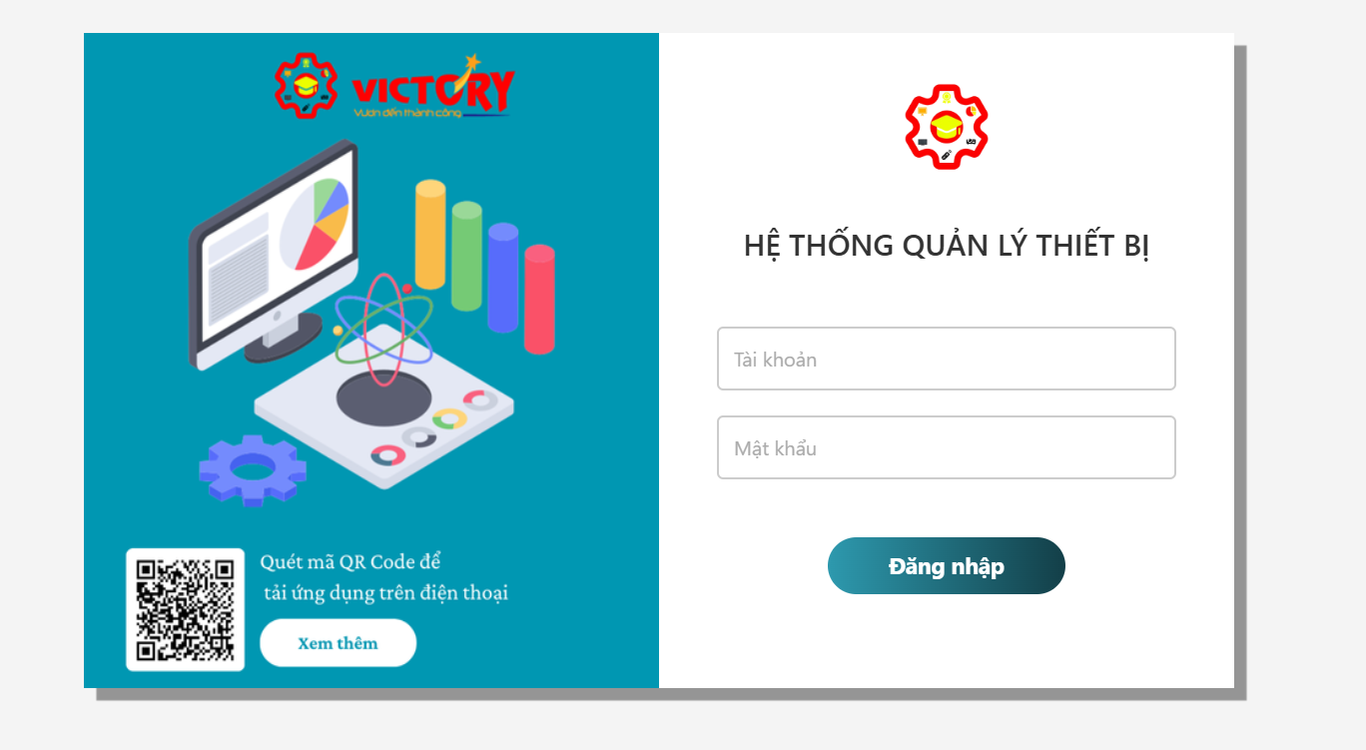
Hình 2.10 Giao diện trang đăng nhập
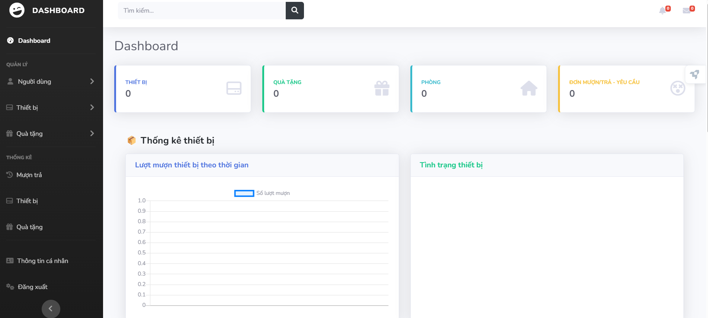
Hình 2.11 Giao diện trang chủ của hệ thống
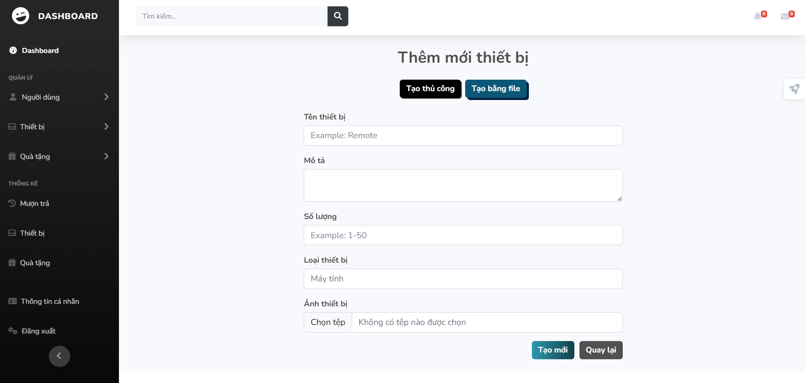
Hình 2.12 Giao diện thêm thiết bị
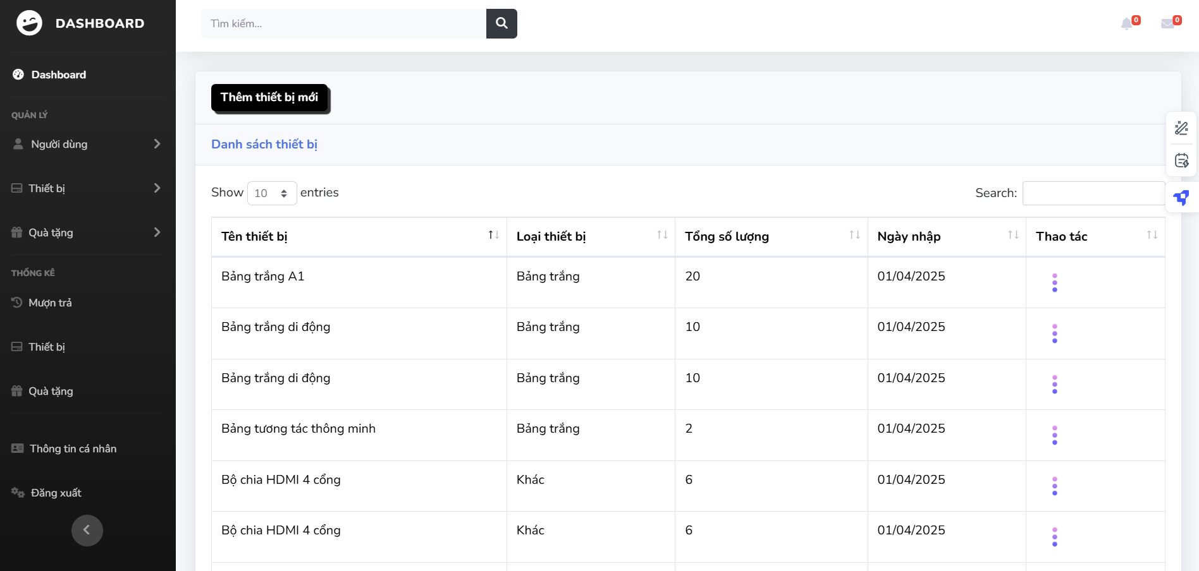
Hình 2.13 Giao diện danh sách thiết bị
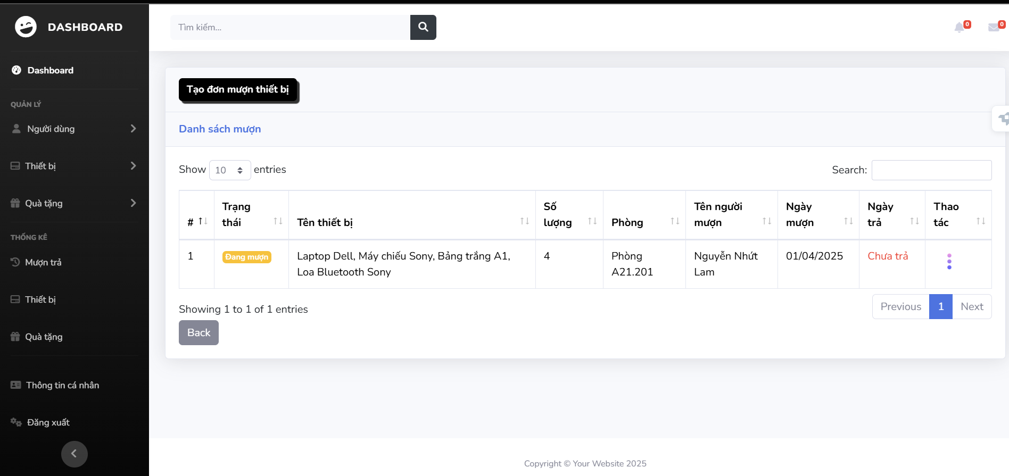
Hình 2.14 Giao diện danh sách mượn/ trả thiết bị
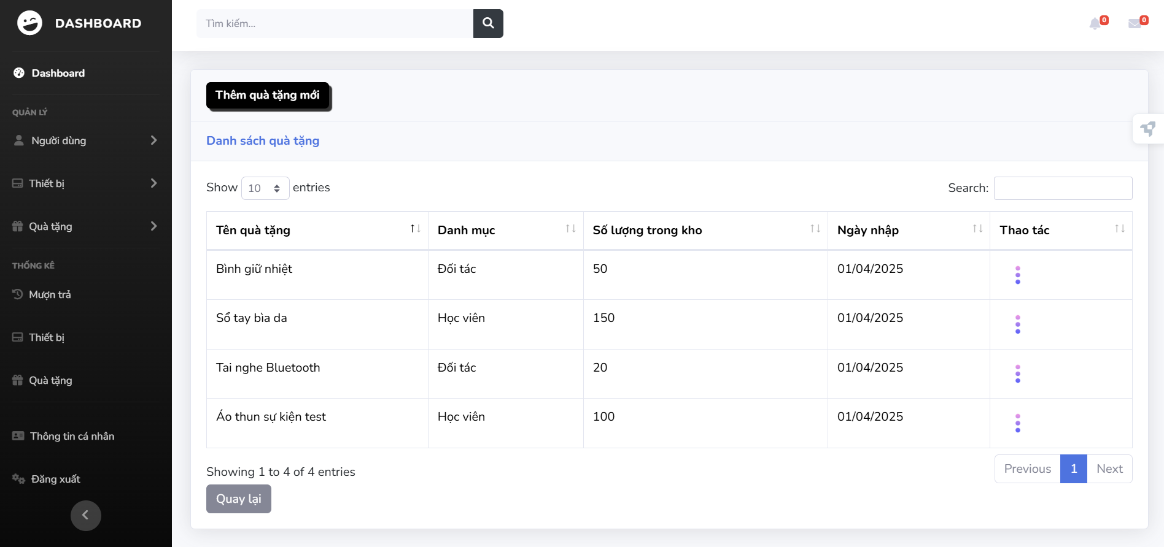
Hình 2.15 Giao diện danh sách quà tặng
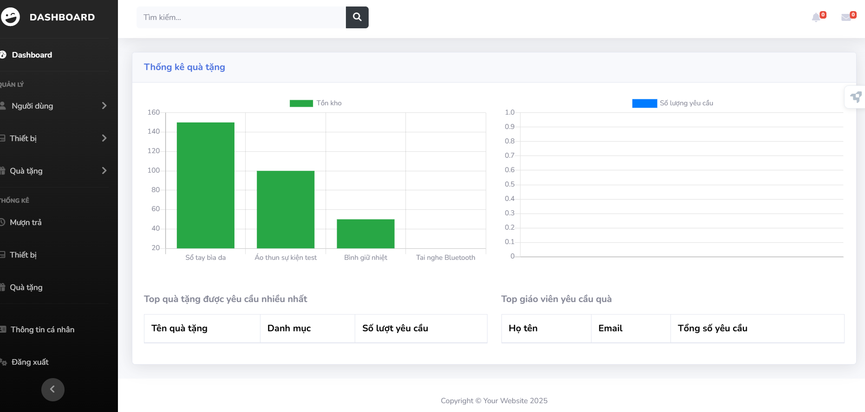
Hình 2.16 Giao diện thống kê quà tặng
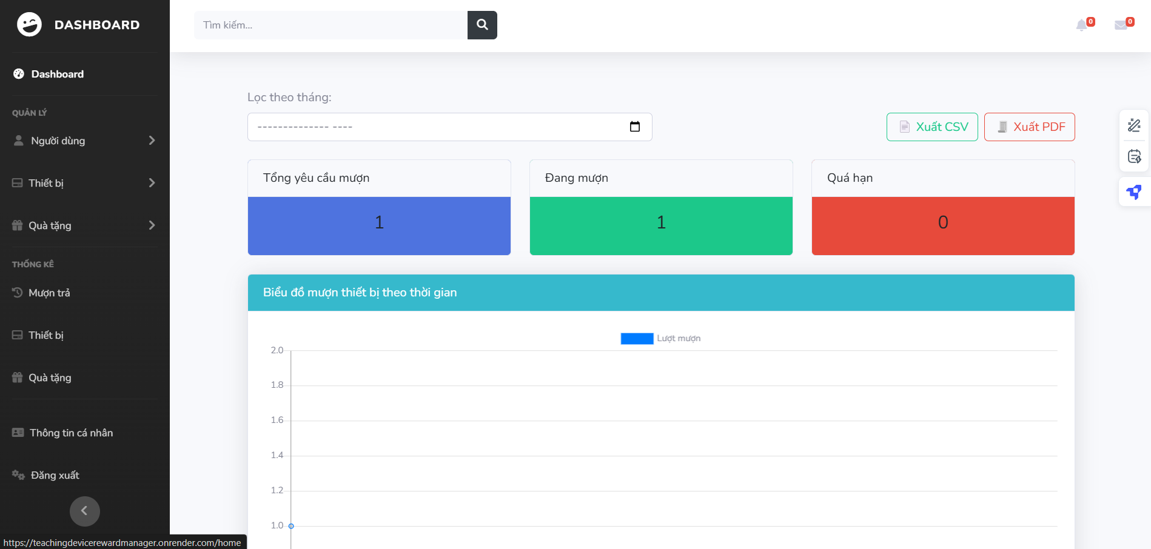
Hình 2.17 Giao diện thống kê mượn trả
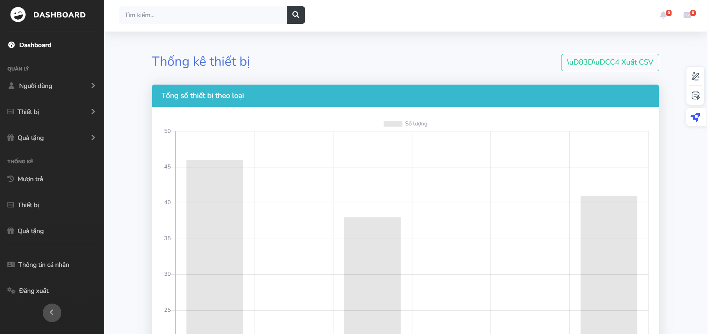
Hình 2.18 Giao diện thống kê thiết bị

Chức năng của hệ thống
[ngày 2/4 viết tiếp]

Hướng dẫn chỉnh sửa mã nguồn và triển khai
* Chạy và chỉnh sửa mã nguồn:
Mã nguồn trang web được lưu trữ tại: https://github.com/LamHueTrung/Victory_LamHueTrung_TeachingDeviceRewardManager.git
Để chỉnh sửa mã nguồn, cần đảm bảo rằng, máy tính đã cài đặt NodeJS, Git và VS Code (Editor). Nếu chưa cài đặt, có thể tham khảo:
- NodeJS: https://nodejs.org/en/download/current
- Git: https://git-scm.com/downloads
- VS Code: https://code.visualstudio.com/download
Khi đã có môi trường NodeJS và Git, mở Terminal (giao diện dòng lệnh) trong VS Code và thực hiện lần lượt các bước sau:
Bước 1: Clone dự án về máy
git clone -b source-code https://github.com/LamHueTrung/Victory_LamHueTrung_TeachingDeviceRewardManager.git
Bước 2: Di chuyển vào thư mục của dự án
cd Victory_LamHueTrung_TeachingDeviceRewardManager
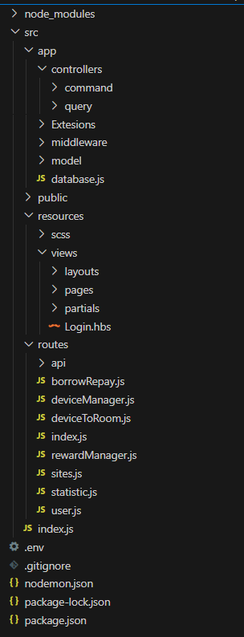 | - src: thư mục chứa mã nguồn chính của dự án.  + app: chứa các thành phần như controller (xử lý), extesions (các phương thức hỗ trợ như upload ảnh, file,v.v), middleware xác thực token, model và connect database.  + public: chứa các hình ảnh, file được hiển thị công khai.  + resources: chứa các file giao diện.  + route: chứa các file cấu hình dường dẫn.  + index.js: file cấu hình chính của dự án.  - .env: file chứa các biến môi trường quan trọng của dự án. Vì lý do bảo mật, file này không được đưa lên Github. Hãy tạo một file mới (cùng cấp với thư mục src) với tên .env và có nội dung sau:  MONGODB_URI_LOCAL=mongodb://localhost:27017/DeviceRewardManager  MONGODB_URI_ONLINE=url mongodb online  JWT_SECRET_KEY=110121255lamhuetrung08012003  AES_SECRET_KEY=3269ceed2bcea81c3c5c7c6955e991b13269ceed2bcea81c3c5c7c6955e991b1  AES_IV=46682df79d776d8c46682df79d776d8c  API_URL=http://localhost:3000
Bước 3: Cài đặt các gói thư viện
Ở bước này, chỉ cần chạy khi lần đầu chạy dự án để trình quản lý gói tải những thư viện được sử dụng trong dự án xuống. Ở những lần sau, không cần thực hiện bước này.
npm i
Bước 4: Chạy dự án
npm start
Sau khi thực hiện câu lệnh bên dưới, thông báo sẽ hiện ra như sau:
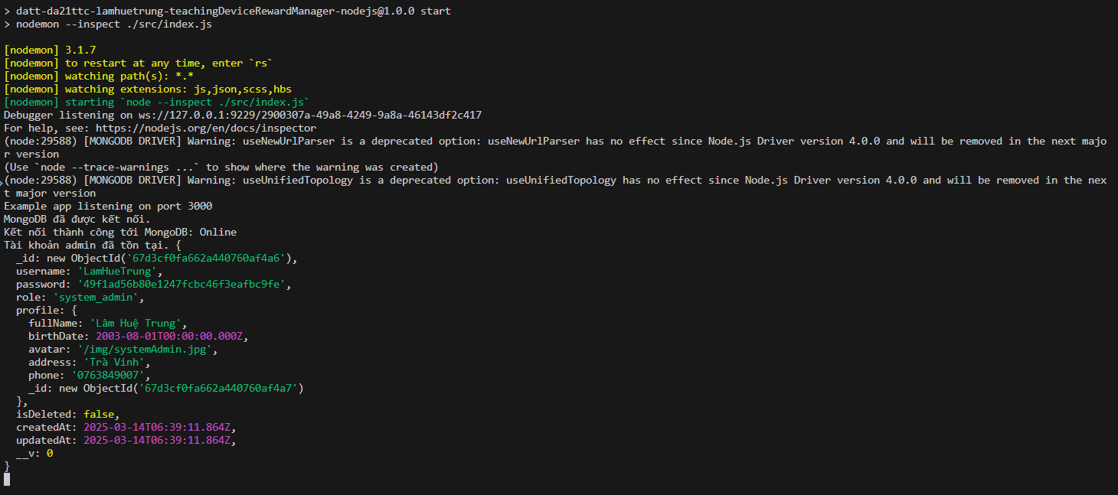
Hình 19. Giao diện Terminal khi chạy dự án thành công
Truy cập vào http://localhost:3000 để truy cập vào hệ thống với tên tài khoản và mật khẩu đăng nhập được hiển thị trong terminal.
Khi này, mọi thay đổi trong mã nguồn sẽ được cập nhật ngay lập tức trên trình duyệt.

KẾT LUẬN

TỰ NHẬN XÉT, ĐÁNH GIÁ
Qua 06 tuần thực tập tốt nghiệp tại Trung tâm Ngoại ngữ - Tin học Victory, bản thân em đã tiếp nhận được các kinh nghiệm, công việc thực tiễn vô cùng quý báu. Cụ thể:
Về kiến thức chuyên môn: Em đã có cơ hội áp dụng những kiến thức đã học tại trường vào thực tế công việc, đặc biệt là trong lĩnh vực lập trình web với Node.js, Express và MongoDB. Em đã nắm vững quy trình xây dựng API, thiết kế giao diện người dùng và triển khai ứng dụng web lên môi trường thực tế.
Về kỹ năng làm việc: Em đã rèn luyện được kỹ năng làm việc nhóm, kỹ năng giao tiếp và kỹ năng giải quyết vấn đề. Em cũng học được cách làm việc độc lập, tự chủ và có trách nhiệm với công việc được giao.
Về thái độ làm việc: Em luôn cố gắng làm việc chăm chỉ, đúng giờ và có tinh thần cầu thị. Em cũng luôn sẵn sàng học hỏi những kiến thức mới và tiếp thu những góp ý từ người hướng dẫn.
Về đóng góp cho cơ quan: Em đã hoàn thành tốt các nhiệm vụ được giao, góp phần vào việc xây dựng hệ thống quản lý mượn trả thiết bị và phần thưởng cho trung tâm. Hệ thống này đã giúp trung tâm quản lý thiết bị một cách hiệu quả hơn và tiết kiệm thời gian.
Tuy nhiên, do thời gian thực tập có hạn, em vẫn còn một số hạn chế về kinh nghiệm thực tế. Em mong muốn sẽ có thêm cơ hội để học hỏi và trau dồi kiến thức, kỹ năng của mình trong tương lai.

KẾT LUẬN, KIẾN NGHỊ
Qua quá trình thực tập, em nhận thấy rằng việc áp dụng kiến thức lý thuyết vào thực tế là vô cùng quan trọng. Điều này giúp em hiểu rõ hơn về ngành nghề mình đang theo học và có định hướng nghề nghiệp rõ ràng hơn. Em xin kiến nghị với nhà trường và trung tâm thực tập tiếp tục duy trì và phát triển chương trình thực tập tốt nghiệp. Đây là cơ hội quý báu để sinh viên được cọ xát với thực tế và chuẩn bị tốt hơn cho tương lai.
Em cũng xin kiến nghị với trung tâm thực tập tạo điều kiện cho sinh viên được tham gia vào các dự án thực tế hơn để có thêm kinh nghiệm làm việc. Mong rằng trong tương lai, em sẽ có cơ hội được quay trở lại trung tâm để được làm việc và cống hiến.

